ASSUNTO:. INDICO PARA QUE O DEPARTAMENTO COMPETENTE REALIZE MELHORIAS NA ILUMINAÇÃO PUBLICA NO FINAL RUA EWALDO CHABREGAS, NO PARQUE DAS LARANJEIRAS.

DESPACHO

SALA DAS SESSÕES ____/____/_____

PRESIDENTE DA MESA

INDICAÇÃO Nº , DE 2015

SENHOR PRESIDENTE,
SENHORES VEREADORES,

INDICO ao Exmo Senhor Prefeito Municipal para que junto ao Departamento competente realize melhorias na iluminação pública da Rua Ewaldo Chabregas, no Parque das Laranjeiras.

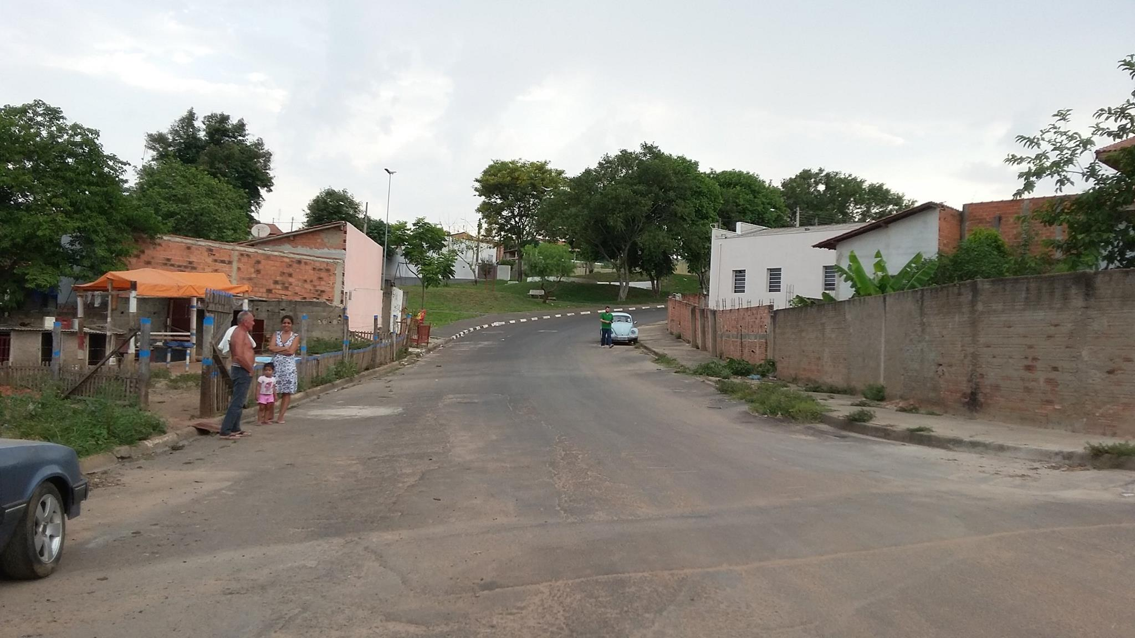

SALA DAS SESSÕES “VEREADOR SANTO RÓTOLLI”, aos 13 de novembro de 2015

VEREADOR LUIS ROBERTO TAVARES

